LIIKLUS

KOOSKÕLASTATUD  Transpordiamet, Teehoiuteenistus  [ … ] - liikluskorraldaja  … (kuupäev) | 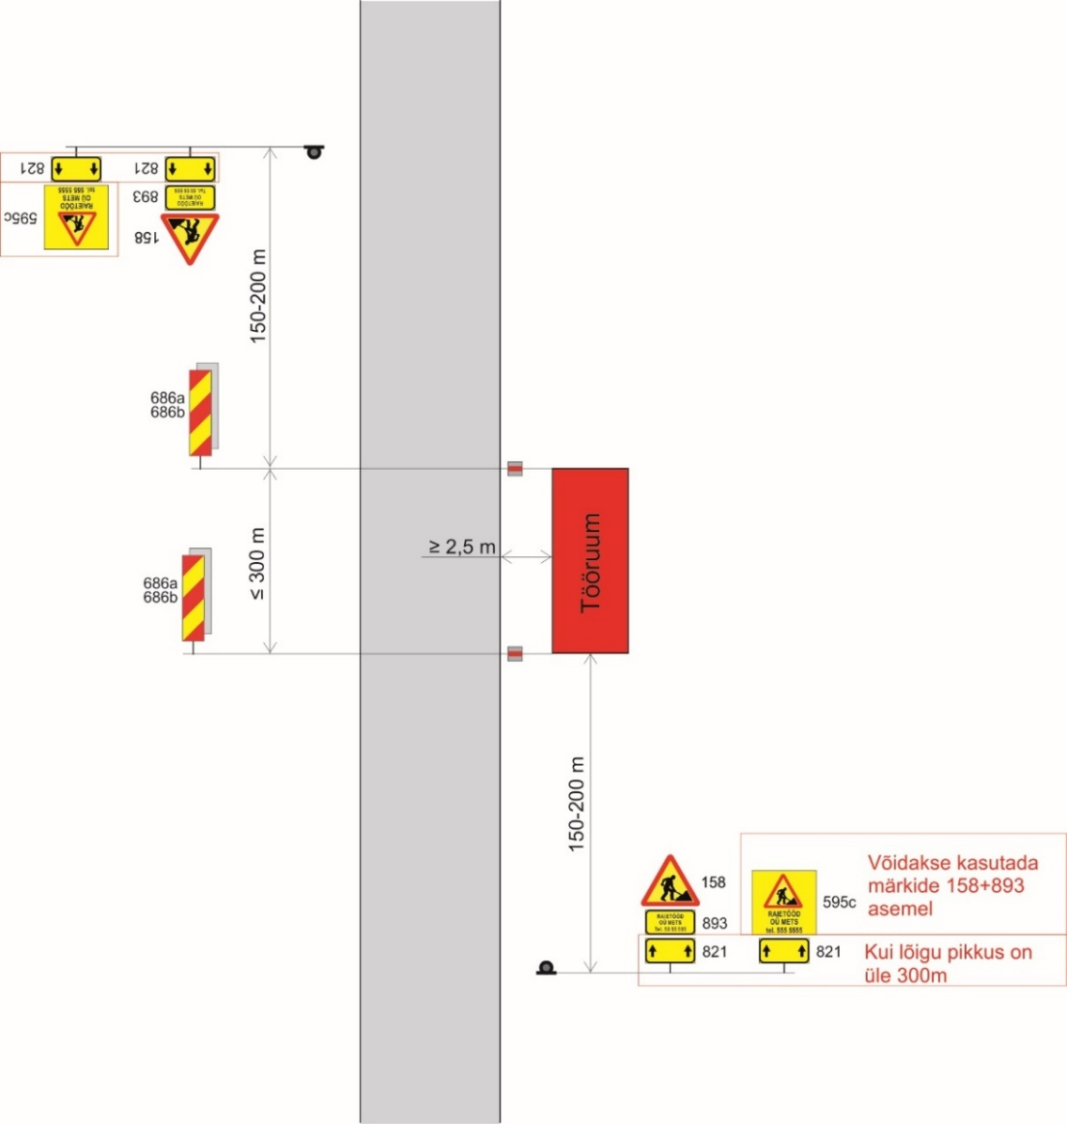
TINGIMUSED:
- Liikluse korraldamisel objektil juhinduda kehtivatest õigusaktidest, sh määrusest majandus- ja taristuministri 13.07.2018.a määrusest nr 43 „Nõuded ajutisele liikluskorraldusele“ ja juhendist „Riigiteede ajutine liikluskorraldus“ MA 2018-009.
- Paigaldatavad ajutised liiklusmärgid peavad olema 2. klassi valguspeegeldava kilega. Liikluse korraldamisel kasutada 2. suurusgrupi liiklusmärke.
- Teele paigaldatud ajutise märgi kõrgus teekattest peab olema vähemalt 0,6 m.
- Teel ja teemaal töötaval sõidukil peab olema sisse lülitatud vähemalt üks nõuetele vastav ja igas suunas nähtav kollane vilkur või vilkurite kombinatsioon ja teel töötav inimene peab kandma standardi EVS-EN ISO 20471 kohast märguriietust.
- Sõiduteel väljaspool tööruumi ei tohi parkida sõidukeid ja mehhanisme ega ladustada materjale.
- Tagada tööde teostamise alal teekatte puhtus.
- Langetamis-, virnastamis- ja laadimistöid tegevate masinate töötuled ei tohi pimestada teel liiklejaid.
- Metsamaterjali kaugus kruusatee servast ≥ 2,5 m.
- Vähemalt 24 tundi enne tööde alustamist või liikluskorralduse muutmist teavitada liiklusjuhtimiskeskust e-post tmc@transpordiamet.ee või Transpordiametit Tark Tee liikluspiirangute iseteeninduskeskkonnas, millele pääseb ligi Transpordiameti e-teeninduse kaudu.

Kooskõlastatud liikluskorralduse joonised ei asenda teel ja teemaal töötamise luba.
Joonis peab olema koos loaga tööde teostamise ajal objektil.

 | Tüüpjoonis |  |  | Metsamaterjali ladustamine kruusatee – kiirus 70-90 km/h |  |  |  |  |  |  |  |  |  |  | Joonis 5-2
 | Töö nimetus |  |  | Metsamaterjali ladustamine ja edasine transport |  |  |  |  |  |  |  | Teostamise aeg |  |  | 25.10.26-31.05.2027
 | Tööde asukoht |  |  | Tee nr |  | 14151  14178 |  |  | Tee nimi |  | Tammiku – Pööra tee  Pikknurme-Härjanurme tee |  |  |  | Km |  | Tammiku-Pööra tee, 2,6-2,75 km  Pikknurme-Härjanurme tee 4,9-5,3 km
 |  |  |  | Muu info
 | Tööde teostaja |  |  | Timberstock oü
 | Liikluskorralduse eest vastutaja |  |  |  |  |  | Nimi |  | Taavi Mauer |  |  |  |  |  | Tel. nr |  | 5103521
KOOSKÕLASTATUD
Transpordiamet, Teehoiuteenistus
[ … ] - liikluskorraldaja
… (kuupäev)
KOOSKÕLASTATUD
Transpordiamet, Teehoiuteenistus
[ … ] - liikluskorraldaja
… (kuupäev)
 |  |  |  |  |  |  |  |  |  |  |  |  |  |  | Joonis 5-4
 |  |  |  |  |  |  |  |  |  |  |  |  |  |  | Km
 |  |  |  |  |  |  |  |  |  |  |  |  |  |  | Tel. nr

